- Bezpečné zacházení s elektrickými zařízeními

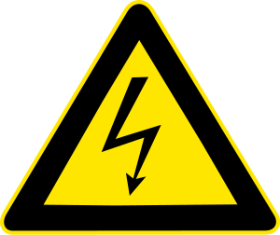

Elektrické spotřebiče v domácnosti jsou přístroje, ve kterých se přeměňuje elektrická energie na jiný druh energie (tepelné, světelné, mechanické)
Pravidla při manipulaci s elektrickými spotřebiči:
1) Nedotýkej se odkrytých elektrických zařízení, jsou-li pod napětím
2) Nikdy nezapojuj poškozené spotřebiče do sítě. Zkontroluj i přívodní šňůry, nesmí být poškozená izolace.
3) V žádném případě nezapojuj žádné spotřebiče mokrýma rukama.
4) Nedotýkej se jednou rukou šňůry zapnutého spotřebiče a druhou nějakých kovových částí.
5) Při výměně žárovky vždy vypni vypínač.
6) Nezasahuj do opravy elektrických spotřebičů.
7) Nedotýkej se poškozených drátů spadlých na zem.
8) Dodržuj odborný návod k manipulaci s elektrickým zařízením.

Zapojení zásuvky v domácnosti.
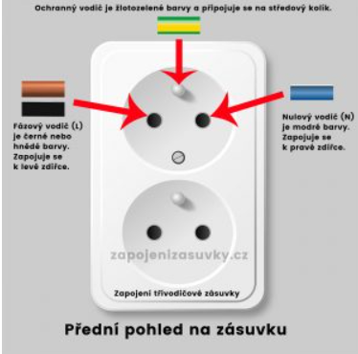
V levé zdířce je fázový vodič (černé nebo hnědé barvy), nahoře uprostřed je kolik tzv. zemnící vodič (žlutozelené barvy), v pravé zdířce je nulový vodič (modré barvy).

Zapojení zástrčky (vidlice)
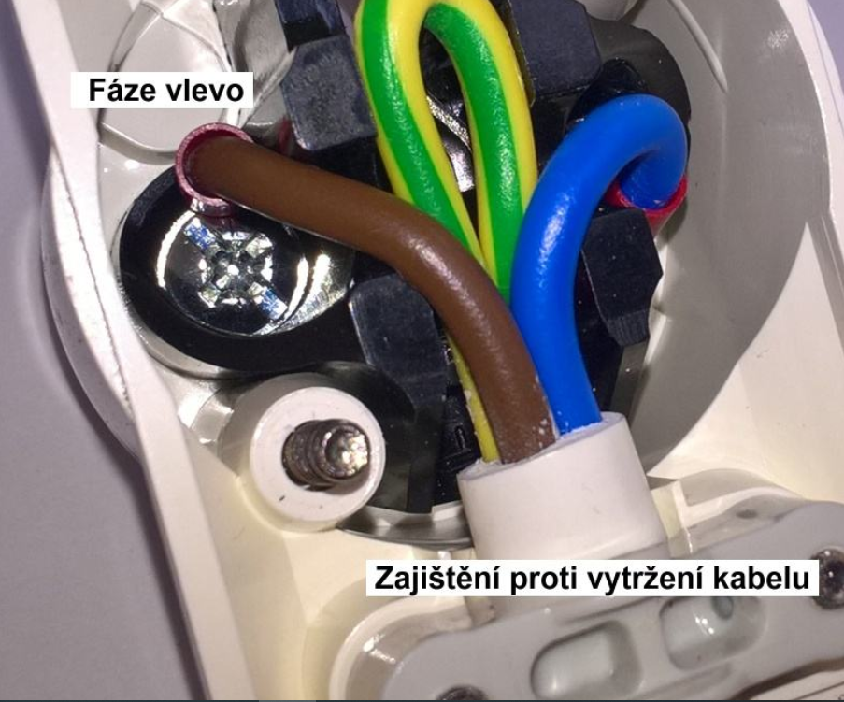
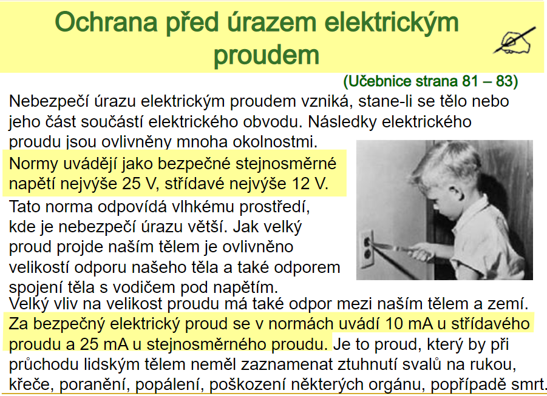

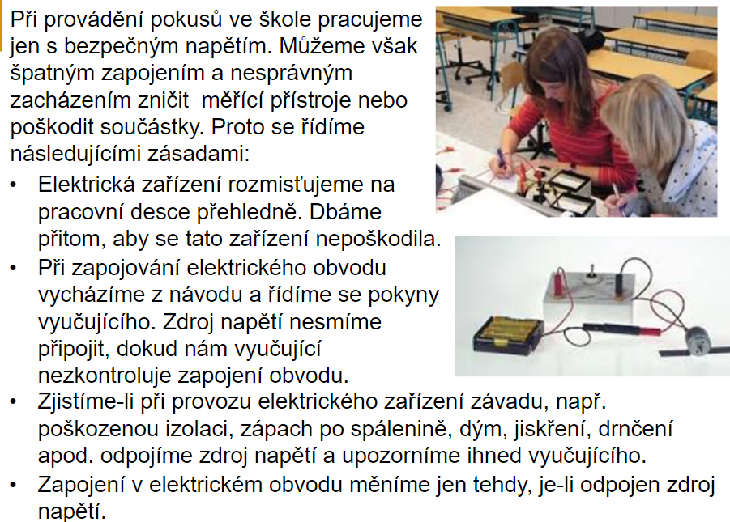
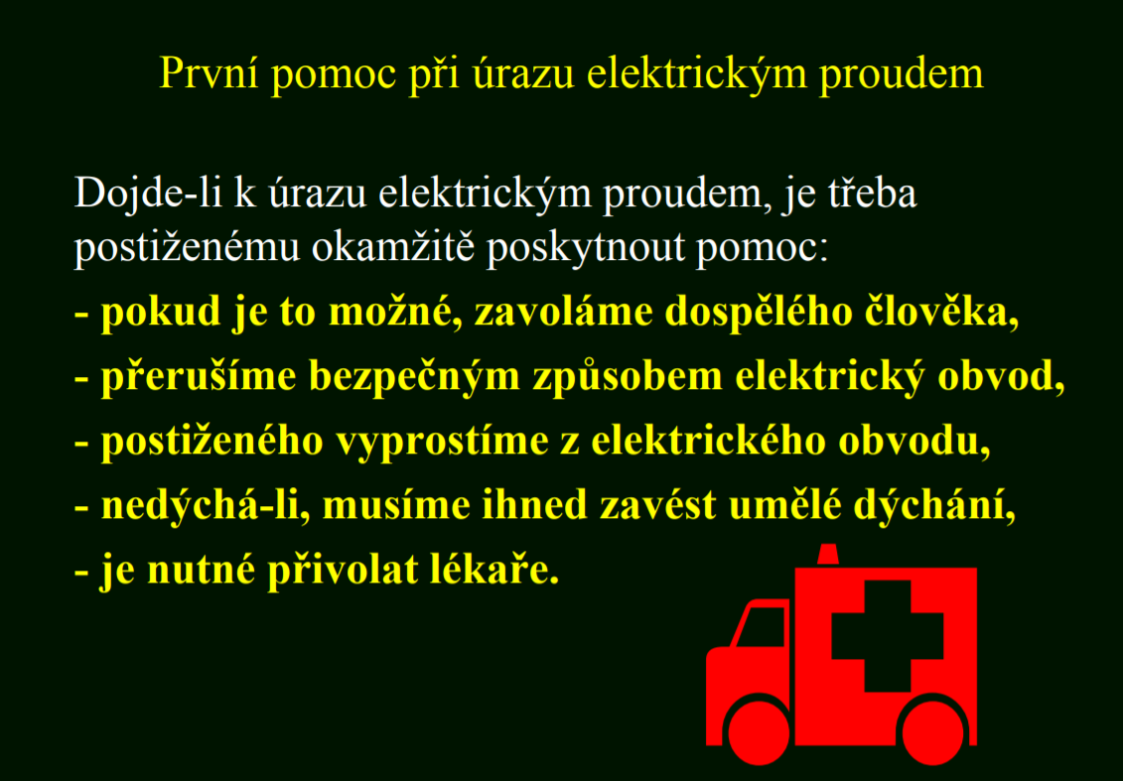
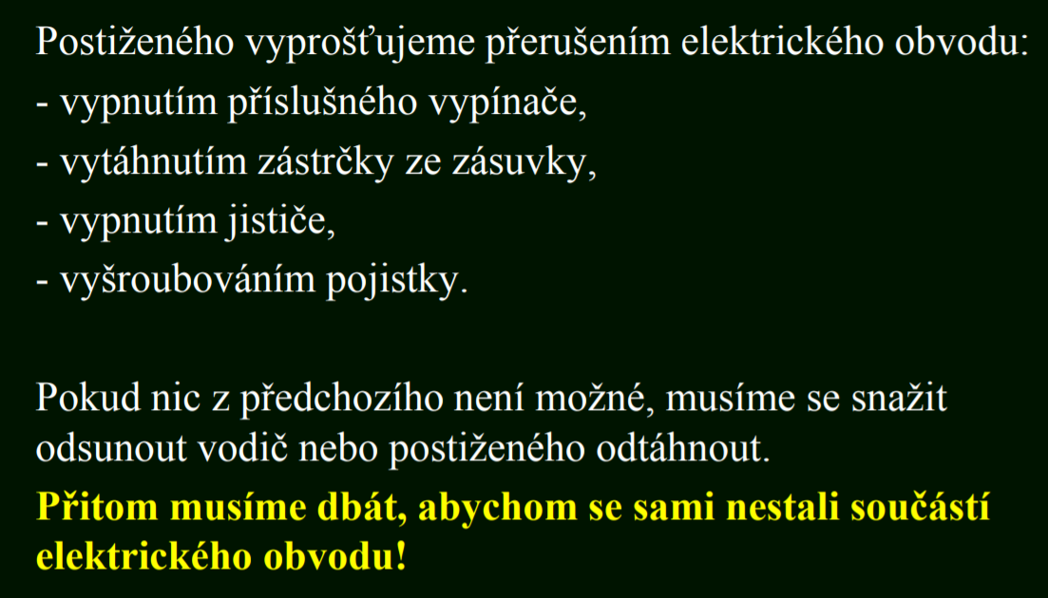

https://www.guard7.cz/uraz-elektrickym-proudem

https://www.vitalia.cz/specialy/zasady-prvni-pomoci/

BEZPEČNOSTNÍ ZÁSADY PRO DĚTI!
- Nevkládejte žádné kovové ani jiné vodivé předměty do elektrické zásuvky.
- Nesahejte prsty do elektrické zásuvky ani do ní nelijte vodu či jiné tekutiny.
- Nedotýkejte se elektrických drátů, které spadly ze sloupů vedení na zem.
- Nepoužívejte elektrický spotřebič v blízkosti vody a ani ho do vody nikdy neházejte.
- Nehaste požár, který vznikl v důsledku elektrického proudu, vodou.
- Nehrajte si v blízkosti elektrického vedení – nepouštějte zde draka a ani neházejte do vedení žádné předměty.
- Pokud narazíte na přetržené dráty elektrického vedení, nedotýkejte se jich.
- Nelezte na sloupy el. vedení, ani na podpěry nebo stromy, které jsou v blízkosti vedení.
- Nevstupujte dovnitř ani na distribuční či transformační stanice a nic na ně neházejte.
- Neházejte klacky, kameny nebo jiné předměty na porcelánové izolátory nebo dráty elektrického vedení.
- Nelezte na vagóny a lokomotivy s elektrickou trakcí, ale ani na metro nebo tramvaje.
- Nestrkejte nic do objektů distribučních skříní, které jsou opatřeny varovnou tabulkou nebo například bleskem červené barvy.
- Pokud najdeš v blízkosti elektrického zařízení zraněnou osobu, nedotýkej se jí a zavolej pomoc – dospělou osobu, záchranku, hasiče nebo policii.
- Pokud najdeš nebo způsobíš poškození elektrického vedení, nikdy se ho nesnaž opravit. Neprodleně to oznam dospělé osobě, policii nebo pracovníkům energetické společnosti.
- Nesahejte na neznámé elektrické zařízení, kromě bezpečných a známých domácích spotřebičů, se kterými umíte zacházet.

